Capitulo 1 2

Parte 1 conceptos básicos de la computadora 2

Avance de las computadoras: 2

Composición de las computadoras 2

Parte 2 Concepto de comunicación de redes: 3

Parte 3 Concepto de sistemas operativos: 3

Capitulo 2 5

La computadora hacia adentro 5

Capitulo 3 5

Logica digital 5

Algebra de boole: (pag: 41) 5

Pertas lógicas: 6

Representación numérica 6

Teorema fundamental de numeración: (pag: 50) 6

Operacones de suma y resta binaria: 7

Conversiones entre los sistemas de numeración 7

Conversión decimal-binario 7

Tabla conversión hecadecimal-binario 8

Representación de números enteros 9

Módulo y signo (Binario Con Signo) 9

Representaciones con signo avanzadas 9

Complemento a 1 9

Complemento a 2 9

Exceso a 2 n-1 9

Suma en complemento a 2 9

Flags 9

Capítulo 4 9

Periféricos 9

Pag 20

# Capitulo 1

## Parte 1conceptos básicos de la computadora

### Avance de las computadoras:

1era generación construida con tubos de vacio

2nda generación (1956) contruida con transistores

3era generación (1960) nuevos circuitos integrados con cientos de transistores en chip de silicio

4ta generación (1969) creación de microchips

### Composición de las computadoras

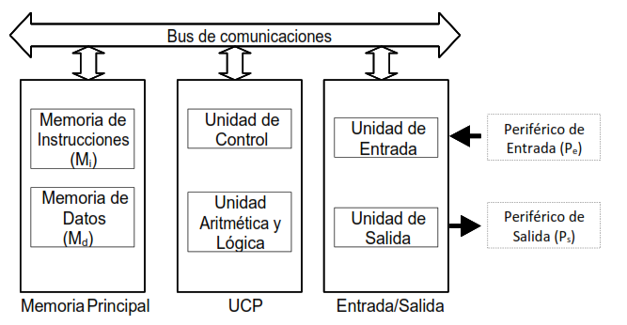

En el gráfico se ha dividido conceptualmente la memoria Principal M en dos partes: memoria deinstrucciones (Mi) donde residen las órdenes que la computadora debe interpretar y ejecutar, ymemoria de datos (Md) donde se almacena la información con la cual la computadora realizará los procesos (cálculos, decisiones, actualizaciones) que sean necesarios para la resolución delproblema.

El bloque rotulado como Entrada/Salida representa los dispositivos que permiten lacomunicación con el mundo real. Por ejemplo, el controlador de video que vincula el procesadorcentral de la computadora con la pantalla o el circuito controlador de multimedia que permitetener salida por un parlante o entrada por un micrófono.

Las líneas de comunicación indicadas como bus de comunicaciones normalmente permiten elpaso de tres grandes categorías de información: direcciones, datos y control. En el esquemasimplificado se acepta que estas líneas permiten la comunicación interna y externa de datos,direcciones y señales de control.

Por último, tradicionalmente la combinación de la unidad de control UC y la unidad de cálculo

UAL se la llama unidad central de procesamiento UCP (CPU), que en las computadoras personales estárepresentada por el microprocesador (ej. Pentium).

## Parte 2Concepto de comunicación de redes:

Redes LAN y WAN:

Una red local (LAN: Local Area Network) es una red en la cual las computadoras se encuentran cercanas físicamente, generalmente en un mismo edificio. La comunicación inter-computadoras puede ser por cable, fibra o inalámbrica (en este caso una pequeña radio que hace de receptor-transmisor se incorpora en cada computadora).

Una red extendida (WAN: Wide Area Network) es una red en la cual las computadoras pueden estar a grandes distancias. Incluso puede estar formada por subredes locales. La comunicación inter-computadoras puede combinar las tecnologías mencionadas anteriormente, teniendo cable o fibra para las máquinas relativamente más cercanas y por ejemplo enlaces satelitales entre los puntos remotos. Internet no es más que una gran WAN.

## Parte 3 Concepto de sistemas operativos:

Modelo por capas, desde la maquina al usuario:

**1- Computadora (hardware)**

Puede ser un artefacto muy elaborado desde el punto de vista tecnológico, pero totalmente inútil si no se lo “carga” con software.

**2- Sistema Operativo**

nos permite comunicarnos con la computadora y utilizar eficientemente sus recursos.

**2.1- Sistema Operativo residente básico**

Nos permite que al encender la máquina haya funciones “vitales” incorporadas al hardware. (Mostrar un símbolo en pantalla, habilitar el teclado, verificar la memoria, etc.). Estas funciones “vitales” vienen incorporadas con el hardware (normalmente en una memoria especial que no se borra al apagar la máquina, ROM) y se denomina Sistema Operativo residente o BIOS (en el caso de las PCs).

**2.2- Funciones de propósito general para utilizar el hardware**

Con esto el sistema operativo trata de ser “portable”, es decir agregar funciones que sean útiles al usuario del sistema operativo sobre cualquier máquina. Por ejemplo, poder modificar la configuración de la máquina ante nuevo hardware, cambiar el modo depresentación de la información disponible en la computadora, etc.

**2.3- Funciones de Administración de recursos**

El tercer nivel del sistema operativo se refiere esencialmente a las funciones de administración de recursos de la o las máquinas que controla el usuario: administrar la memoria principal, los dispositivos de almacenamiento secundario, los accesos de diferentes usuarios a la máquina, el control de la ejecución de las aplicaciones, el control de la seguridad en los datos y en las comunicaciones, etc.

**3- Utilitarios básicos**

Se refieren a los programas (o sistemas) que nos acercan soluciones a problemas muy básicos del mundo real: procesadores de texto, planillas de cálculo, manejadores simples de bases de datos, etc.

**4- Lenguajes de Programación de Aplicaciones**

Un lenguaje de programación establece un modo de escribir instrucciones para una computadora en un lenguaje “humano” y cercano al usuario que luego es automáticamente traducido al lenguaje de máquina (binario). (Pascal, C, Java, C++, ADA, Basic, Fortran, Smalltalk, Delphi, etc)

**5- Lenguajes Orientados a la Aplicación**

Trata de acercar aún más la forma de expresar los problemas y su solución al mundo del usuario. Programar en un lenguaje de programación de propósito general (tal como Pascal, C o ADA) requiere una preparación técnica relativamente importante.

**6- Sistemas de Software de propósito general.**

Desarrollar este tipo de sistemas es laactividad más importante de la Ingeniería de Software. Su destino es lo que se llama el“mercado horizontal”, es decir son de utilidad para una gran cantidad y clase de usuarios. (Por Ej: sistemas contables, de liquidación de sueldos, de facturación, etc. ya que estos pueden ser utilizados por cualquier empresa sin importar su rubro o origen).

**7- Sistemas de Software dedicados**

En este caso se trata de desarrollar un producto “a medida” para una determinada organización, empresa o máquina. El valor agregado del producto software es muy alto, y en general la solución es exclusiva o poco portable a otras organizaciones o productos.

**8- Usuario (mundo real)**

El usuario del mundo real sigue siendo un desafío muy complejo para la Informática. Muchas veces los problemas planteados no tienen (o no se encuentra) una solución eficiente utilizando computadoras y esto obliga a una permanente investigación y desarrollo de herramientas y productos de software.

# Capitulo 2

## La computadora hacia adentro

Tareas de las computadoras:

-recibir entradas (aceptan información desde el mundo exterior)

-producir salidas (dan información al mundo exterior)

-procesar información (llevan a cabo operaciones aritméticas o lógicas con la información)

-almacenar información (mueven y almacenan información en la memoria).

Cantidad de bits necesarios para identificar 250 posiciones de memoria diferentes:

N = 250 ≤ 2n

si n = 8 28 = 256 y se cumple la desigualdad. Respuesta: 8 bits.

# Capitulo 3

## Logica digital

### Algebra de boole: (pag: 41)

La suma lógica: (C = A + B)

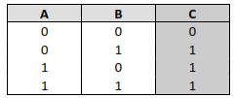

El producto lógico: (D = A * B) (D=AB)

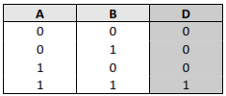

Deducciones importantes:

0+A = A 1*A = A 0*A = 0 1+A = 1

### Pertas lógicas:

Puerta OR: (suma)

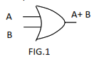

Puerta AND: (multiplicación)

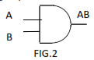

Puerta NOT: (Inversa)

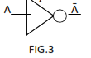

Puerta NOR: (suma + inversa)

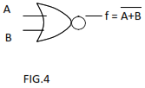

Puerta NAND: (multiplicación + inversa)

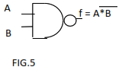

Puerta XOR: (A≠B → 1) (A=B → 0)

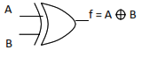

Puerta XAND: (A=B → 1) (A≠B → 0)

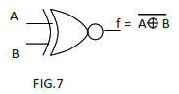

## Representación numérica

### Teorema fundamental de numeración: (pag: 50)

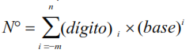Se trata de un teorema que relaciona una cantidad expresada en cualquier sistema denumeración posicional con la misma cantidad expresada en el sistema decimal.

Por ejemplo:

1001,1(2 1202202112012180010,5(109,5

3

**Sistema hexadecimal**

Es un sistema posicional pero que utiliza dieciséis símbolos para la representación de cantidades. Estos símbolos son los siguientes:

0 1 2 3 4 5 6 7 8 9 A B C D E F

Donde las letras A, B, C, D, E, F equivalen a 10, 11, 12, 13, 14 y 15 del sistema decimalrespectivamente.

### Operaciones de suma y resta binaria:

Las operaciones aritméticas son similares a las del sistema decimal, con la diferencia que semanejan sólo los dígitos 0 y 1. Al realizar la suma parcial de dos dígitos, si el resultado excede elvalor del máximo dígito (el 1) se debe pasar el sobrante (denominado acarreo) a la suma parcialsiguiente hacia la izquierda.

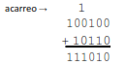

Por el otro lado las **restas**

En la resta binaria hay que tener en cuenta que al realizar las restas parciales entre dos dígitosde idénticas posiciones, si el numerode abajo mayor que el de arriba, este sustrae una unidad del dígito de la izquierda–pedir prestado-.Si el dígito siguiente de la izquierda es 0, se busca en los sucesivos teniendo en cuenta que suvalor se multiplica por dos a cada desplazamiento sucesivo a derecha.

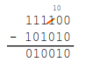

## Conversiones entre los sistemas de numeración

### Conversión decimal-binario

Decimal → Binario

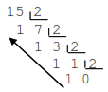El método de conversión de un número decimal a un número binario consiste en efectuar, sobrela parte entera del número decimal, divisiones sucesivas de los cocientes por el número 2, hastaque el cociente tome el valor 0. La unión de todos los restos obtenidos, escritos en ordeninverso, nos proporciona ahora el número decimal inicial expresado en sistema binario.

Ejemplo. Convertir el número decimal 15 a binario:

Leyendo los restos, del último obtenido al primero de ellos, tenemos: 1111(2 = 15(10

Binario → Decimal

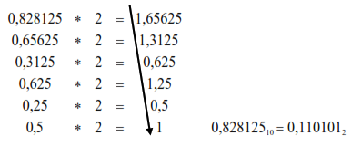Para convertir una fracción decimal a su equivalente binario se debe multiplicar dicha fracciónpor dos, obteniendo en la parte entera del resultado el primero de los dígitos binarios de lafracción que buscamos.

Ejemplo. Se desea convertir la fracción 0,828125 a binario

Un número decimal que posee parte entera y parte fraccionaria (ej. 4,625) puede convertirse asu representación binaria utilizando los 2 mecanismos anteriores, uno para la parte a laizquierda de la coma (410= 1002) y el otro para la parte a la derecha de la misma (,62510= ,1012).El resultado completo es 4,62510 = 100,1012. El video “Conversión de decimal a binario” describecomo la conversión del decimal 791,812510 nos proporciona el binario 1100010111,11012.

## Tabla conversión hecadecimal-binario

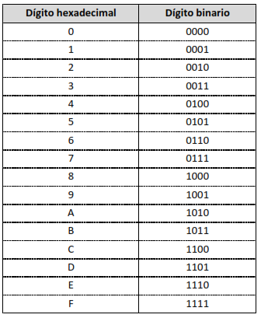

## Representación de números enteros

### Módulo y signo (Binario Con Signo)

El modo de representación de binaro con signo usa el primer bit de la izquierda para mostrar si el byte es positivo o negativo.

Si empieza con 0 es positivo

Y si empieza con 1 es negativo

## Representaciones con signo avanzadas

### Complemento a 1

**En este sistema el primer digito indica si es positivo o negativo. Al igual que el sistema binario con signo. 0 para positivo y 1 para negativo.**

**La diferencia es que este método para los negativos hace un NOT del mismo número en positivo.**

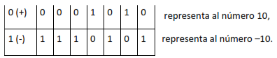

### Complemento a 2

### Este caso es igual que el anterior. Es decir el primer bit de la izquierda significa positividad (0=+ / 1=-). Para obtener el negativo de un numero sele realiza el complemento (NOT) y posteriormente se le suma un 1 al bit de mas a la derecha. Si quedaría un acarreo por afuera del ultimo bit de la izquierda, este acarreo se despreciaría.

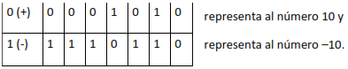

### Exceso a 2 n-1

### El sistema 2n-1 usa a 2n-1 como base, es decir en un sistema de 8 bits la base seria 128. Por lo que el numero 10 en este sistema se escribe como el numero 138 en binario y el -10 se escribe como el 118 en binario.

### Suma en complemento a 2

La suma se realiza igual que la suma normal pero con la diferencia que se discrimina el acarreo del bit mas grande (el del extremo izquierdo).

El problema de este sistema es que hay veces que la suma dan mal por los signos. Por lo que en estos casos hay que tener en cuenta las Flags.

### Flags

Las flags son mensajes que nos da la computadora o algunos que podemos ver nosotros que nos ayudan a saber si el resultado de la operación fue correcta. Hay que tener en cuenta que estos símbolos son generales que tenemos o no que tener en cuenta a las banderas dependiendo del el método que estemos usando (Binario con signo o binario sin signo)

Cero (Z)

Esta bandera indica si el resultado fue 0. Si Z = 1 el resultado fue 0

Negativo (N)

Esta bandera indica si el resultado dio positivo o negativo. N= 1 negativo. (Esto se puede leer con el bit más significativo del resultado). (BCS)

Carry (C)

Esta bandera indica si hubo acarreo de números. N=1 positivo. (te podes dar cuenta mirando la cuenta)

Overflow (V)

Esta bandera indica si el resultado fue incorrecto por que el valor no entraba en esa cantidad de bits. V=1 positivo.

# Capítulo 4

## Periféricos

Se denominan periféricos tanto a las unidades o dispositivos a través de los cuales elcomputador se comunica con el mundo exterior, como a los sistemas que almacenan o archivan la información, sirviendo de memoria auxiliar de la memoria principal.

Alfanumérica ASCII extendida = 8 bits

Monocromo= 1 bit

Cada atributo = 1 bit

True color = 24 bits = 3 bytes

8 colores = 3 bits

256 colores = 8 bits = 1 byte